**Доскоч Роман Дмитриевич 4 курс 13 группа**

**Ответы на вопросы на лекции №12**

1. **На каких страницах книги записаны указанные абзацы.**

**226 и 227**

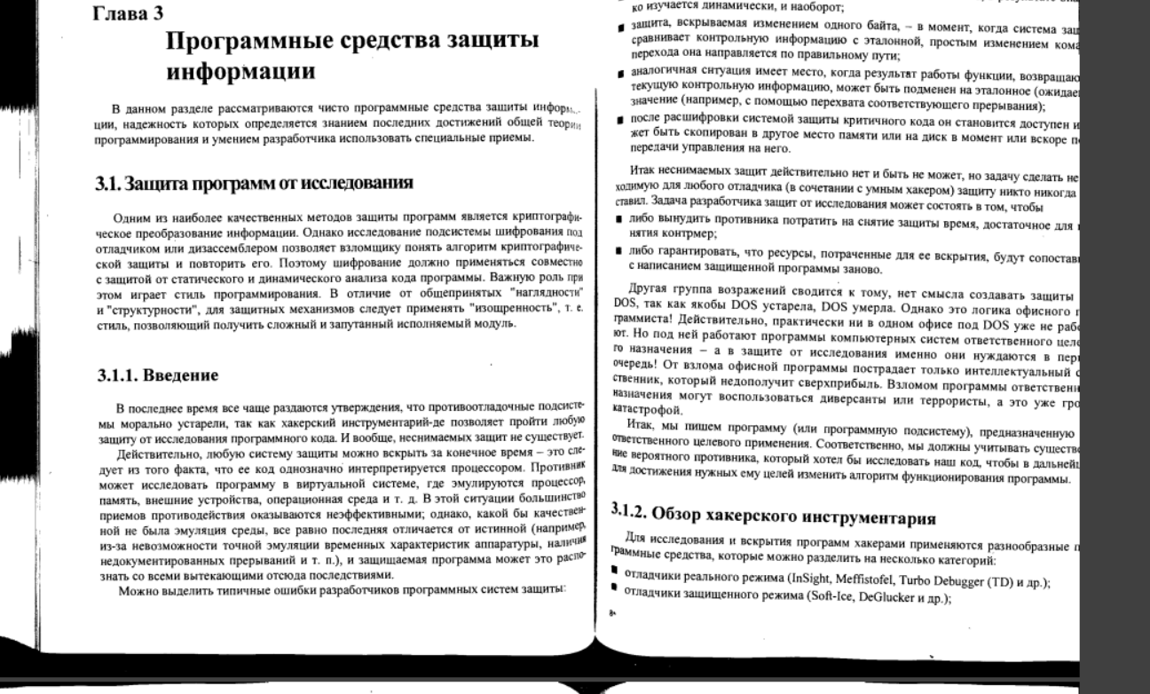

1. **Какое слово из использованных в этих двух абзацах отличается от слова, которое часто-часто встречается в курсе БИС.**

**Слово ~~«КОД»~~ мы его заменяем на исходный текст**



**Вопрос 3. Дать толкование Crack-а на английском языке, взяв его из английской Wikipedia.**

A **crack** refers to the means of achieving, for example a stolen serial number or a tool that performs that act of cracking. Safe-cracking - is the process of opening a safe without either the combination or the key.

**Вопрос 4: КАК ТАК? Записать пример из книги про ассемблер.**

**mov ax, ss**

**push ax**

**pushf**

**pop ax**

**pushf**

**pop bx**

**sub ax, bx**

**mov bx, offset BeingDebugged**

**mov [bx], ax**

**Вопрос 6. Указать номер примера из книги про ассемблер, который был использован при написании процедуры CHECK_DEBUGGER. И какое прерывание анализируется в этом случае…. Указать его номер.**

**Пример 3.7**

**Прерывание Int3**

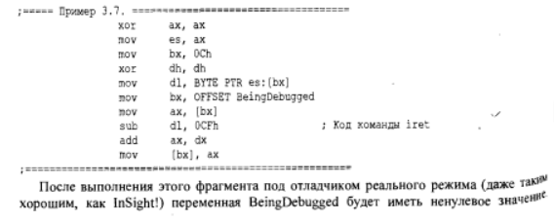

**Вопрос 7. Дописать вместо трёх точек событие, которое называется прерыванием с номером 1.**

Прерывание пошагового режима. Вырабатывается после выполнения каждой машинной команды, если в слове флагов установлен бит пошаговой трассировки TF. Используется для отладки программ. Это прерывание не вырабатывается после выполнения команды MOV в сегментные регистры или после загрузки сегментных регистров командой POP.

**Вопрос 8: Обманул-не-обманул? В каком месте?**

**Вы нас обманули!**

**Значение 08Bh в двоичной системе представляет**

**1000_1011**

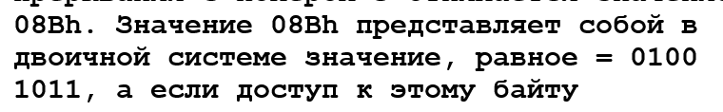

**Вопрос 9:**

**Почему от значения первого байта вектора прерывания с номером 3 отнимается именно 08Bh? Можно ли отнять какое-либо другое значение с аналогичным результатом, например 0СBh?**

**­­­Ответ: —**